**台北市立松山高中106學年度第一學第三次段考 高三選修物理試題**

1. 單選題（***從每個選項中選出最正確或最適合的答案***，每題4分，答錯不倒扣，共80分）

◎ 1733年法國人Charles du Fay發現摩擦產生的電有「像琥珀所生的電」和「像玻璃所生的電」兩種；擁有玻璃電的物質會排斥帶電絲線，而擁有琥珀電的物質會吸引帶電絲線，但若絲線不經摩擦（不帶電），兩種帶電體卻都可以吸引絲線。而玻璃電與玻璃電之間會排斥，琥珀電與琥珀電之間也會排斥。試回答下面1~3題：

1. 從此實驗推論下列何者錯誤？

(A)物質帶電有兩種 (B)絲線所帶的電性與玻璃帶電為異性電　　(C) 絲線所帶的電性與琥珀帶電為異性電　(D) 同種電荷會排斥，不同種電荷會相吸　(E) 絲線不帶電卻可以被帶電體吸引可以說明此吸引力跟電無關

1. 下列有關各種起電之敘述，何者正確？  
   (A)因為金屬導體上都是自由電子，所以金屬無法帶電  
   (B)拿毛皮與塑膠互相摩擦之後，所得的電量相等，電性相反  
   (C)摩擦起電的兩物體，電量相等，電性相同  
   (D)A、B兩金屬因接觸起電，若A金屬在接觸前為帶正電，則接觸後B一定也帶正電  
   (E)一帶電體靠近另一導體，接著使導體接地產生感應電荷，導體上的電荷來源為原帶電體
2. 有一金屬球Ａ半徑為R帶電量Ｑ與一金屬球Ｂ半徑為2R，帶電量2Q，兩球相距甚遠，以導線相連後再分開，下面敘述何者正確？

(A)兩球會帶等量的同性電

(B)兩球接通的瞬間，電流是從Ａ流向Ｂ

(C)兩球接通的瞬間，電流是從Ｂ流向Ａ

(D)分開後，兩球表面的電位是相同的

(E)分開後，兩球所造成的電場EA:EB為1:2

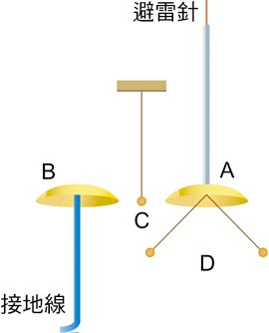 ◎ 1747年3月11日，富蘭克林描述了「尖端放電」現象，並利用這一原理製造出避雷針。為研究雷電現象，設計了如右圖所示的裝置。他將避雷針線路與接地線分開，並在分開處裝上帽形的金屬鐘A與B，兩鐘之間另以絲線懸吊一個金屬小球C，A鐘下方另以導線連接兩個很輕的金屬小球，形成驗電器D。當避雷針上空附近的雲不帶電時，三個小球均靜止下垂。依據以上所述，並假設驗電器周圍的空氣不導電，試回答下面4~7題：

1. 當低空帶電的雲接近避雷針頂端時，下列有關小球C的敘述，  
   何者正確？

(A)小球會保持靜止下垂，不會擺動 (B)小球會在A與B間擺動，來回撞擊A與B

(C)小球會先擺向A，撞到A後被A吸住，不再分離 (D)小球會先擺向B，撞到B後被B吸住，不再分離

1. 若將B、C移除，驗電器D的兩個小球原本靜止下垂，互相接觸。當避雷針因為帶有負電的雲接近，而出現尖端放電時，下列有關驗電器上兩個小球的敘述，何者正確？

(A)兩個小球會帶負電而分離，並保持張開，不相接觸

(B)兩個小球會帶正電而分離，並保持張開，不相接觸

(C)兩個小球會帶負電而分離，在張開後會再次下垂，並互相接觸

(D)兩個小球會帶正電而分離，在張開後會再次下垂，並互相接觸

1. 當低空帶電的雲接近避雷針頂端時，有關尖端放電的敘述下面何者錯誤？

(A)在避雷針的尖端處，電位是整根避雷針最大的位置

(B)在避雷針的尖端處，電場是整根避雷針最大的位置

(C)在避雷針的尖端處，不管有多尖銳，電力線還是會垂直金屬表面

(D)在發生尖端放電時產生的電弧光芒，就是電子游離空氣時所發出的光

(E)在乾燥的冬天，常常在開門時，手指與門把發生觸電的事情，這現象就是尖端放電的一種

1. 有關於閃電的形成，下列何者錯誤？

(A)最初是因雲層間的摩擦而帶電，帶電的雲層對地面產生靜電感應的現象

(B)雲層和地面帶相異電性

(C)當累積的電荷過多時會將空氣分子游離，利用離子形成電的通路形成閃電及雷聲

(D)有時帶相異電性的雲層也在空中形成放電，造成閃電

(E)為避免雷擊，可於建築物頂端置一避雷針，避雷針為絕緣體，可防雷擊

◎ 法拉第創立了一種幾何圖像的電力線模型來描述空間各位置的電場性質。以現代的觀點來看，電力線雖然是不存在的虛擬曲線，但透過電力線的描繪來取代計算空間各個位置的電場，可以觀察或理解電荷在其周圍建立的電場性質。試回答下面8~13題

1. 下列有關「電力線」的敘述，哪些正確？  
   (A)金屬內部一定不會有電力線通過  
   (B)正電荷運動軌跡一定沿著電力線  
   (C)忽略邊緣的情形，則兩片帶等量異性電平行金屬板間，電力線互為平行線  
   (D)如果一個蛋形金屬帶電，則尖端處的電力線較稀疏  
   (E)靜電荷之電力線必為封閉之曲線
2. 正方形之兩對角處各置點電荷Q，餘二角各置點電荷q，若Q受到的靜電力為零，則Q與q之關係為：

(A) Q＝ $-2\sqrt{2}q$　(B) Q＝ $2\sqrt{2}q$　(C) Q＝ $-2q$　(D) Q＝ $2q$　(E) Q＝ $\sqrt{2}q$

1. 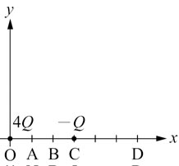如右圖所示，將點電荷4Q固定於原點O，另一點電荷－Q固定於C點（坐標x＝3a），則下列關於電力線的敘述何者正確？

(A)在A點（x＝a）及B點（x＝2a）附近的電力線密度相等

(B)如將一電子靜置於x－y平面上任意一點，則電子會受電場作用沿著通過此點的電力線運動至原點

(C)所有電力線都由原點出發並終止於C點

(D)在D點（x＝6a）處電場為零，故該點不會有電力線通過

(E)在這兩點電荷的中垂面上各點的電力線均與x軸平行

1. 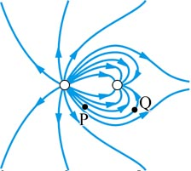如右圖所示，為某一靜電場之電力線分布，如圖中P、Q兩點的電場強度的量值分別為EP、EQ，電位分別為VP、VQ，則：

(A) EP＝EQ，VP＝VQ　(B) EP＞EQ，VP＞VQ

(C) EP＞EQ，VP＜VQ　(D) EP＜EQ，VP＞VQ

(E) EP＜EQ，VP＜VQ

1. 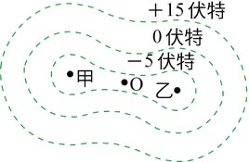如右圖中，甲、乙是兩個電量相等的點電荷，空間中電位的零點可以任意選定。三條虛線表示電場中的三個等位面，其電位分別為：－5伏特、0伏特與＋10伏特，Ｏ點是甲與乙連線的中點，下列敘述正確的是：

(A)甲與乙必同為正電荷　(B)甲與乙必同為負電荷　(C)甲與乙其中一個是正電荷，另一個是負電荷　(D)甲與乙的電性無法確定　(E)甲與乙可同為正電荷或同為負電荷

1. 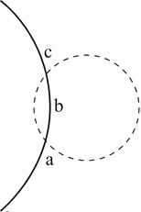如右圖虛線為固定的正點電荷形成的電場中的一個等位線，實線為帶  
   電粒子A的運動軌跡，a、b、c依次是A經過的三個點，下列何者  
   正確？

(A) A在a點的速率比在b點大　(B) A在a點所受的電力比在b點大  
(C) A在b點時的電位能比在c點小　(D) A在b點時的動能比在c點  
小　(E) A在c點時的力學能比在b點小

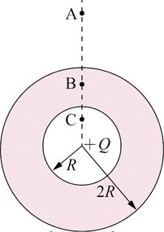 ◎ 電中性的金屬球殼內外半徑各為R和2R ，今在其球心處置一點電荷＋Q，如右圖所示。試回答14~18題：

1. 下列敘述，哪些是正確的？

(A)金屬殼會造成屏蔽效應，所以金屬球外無任何電力線

(B)在金屬球的內壁會產生感應負電荷，但電量大小取決點電荷＋Q的位置

(C)在金屬球殼外壁會產生感應正電荷，但電量大小取決於半徑　  
(D)若＋Q不位於球心，則殼內壁之感應電荷就不會是均勻分布在內表面　　  
(E)若＋Q不位於球心，則殼內壁之電力線不垂直於內壁

1. 空間中電場E與球心距離a關係圖為下列哪一圖形？

(A)　　　　　　(B)　　　　　　(C)　　　　　　(D)　　　　　　(E)

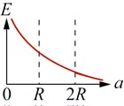　　　 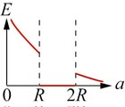　　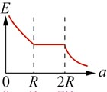　　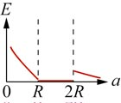　　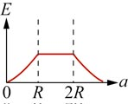

1. 空間中電位V與球心距離a關係圖為下列哪一圖形？

(A)　　　　　　(B)　　　　　　(C)　　　　　　(D)　　　　　　(E)

*V*

*V*

*V*

*V*

*V*

　　　 　　　　　　

1. 若將球殼接地，如圖，則下列哪些敘述是正確的？  
   (A)球殼的內側表面帶負電，外側表面帶正電　(B)球殼的內側表面帶負電，外側表面不帶電　(C)球殼的內外表面均不帶電　(D) 球殼的內側表面帶正電，外側表面不帶電

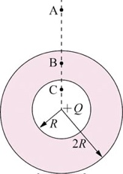

1. 承上，若rA、rB與rC分別表示A、B與C三點至球心的距離，rA表表示A點到外表面的垂直距離，rB表表示B點到內表面的垂直距離，下面敘述何者正確 $$\left(A\right) A點的電場強度為 \frac{kQ}{{r_{A表}}^{2}} \left(B\right) A點的電場強度為\frac{kQ}{{r_{A}}^{2}} \left(C\right) B點的電場強度為\frac{kQ}{{r_{B}}^{2}}$$
$$\left(D\right)B點的電場強度為\frac{kQ}{{r_{B表}}^{2}} (E)C點的電場強度為\frac{kQ}{{r_{c}}^{2}}$$

2. 下列敘述，何者正確？  
   (A)在電場中，某點之電場強度為零時，該點電位亦必為零　(B)電場強度較大處，電位也較高　(C)已知某區域中一點的電場E，必能算出該點的電位V　(D)帶靜電導體內部的電場必為零　(E)帶靜電導體內部的電位必為零
3. 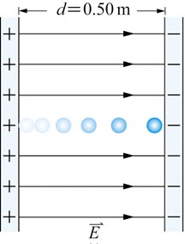一平行電板彼此間距d為0.50 m，若兩板間之電位差維持在6.0V。電量為＋2.0×10－6C之質點自正電板處由靜止出發，抵達負電板時的速率為3.0 m／s，則質點的動能增加多少J？

(A) 1.2×10－5

(B) 2.0×10－5

(C) 3.0×10－5

(D) 3.0×10－6 　  
(E) 6.0×10－6

1. 多選題（每題5分，答錯倒扣1分，共20分）
2. 設有兩帶電質點A、B，忽略重力影響，由靜止狀態同時釋放而作相對運動時：

(A)若A、B皆帶正電，兩者遠離時，電位能減少

(B)若A、B皆帶負電，兩者遠離時，電位能增加

(C)若A帶正電，B帶負電，兩者遠離時，電位能增加

(D)若A帶負電，B帶正電，兩者遠離時，靜電力作正功

(E)無論兩帶電質點的電性，兩者之系統總力學能均會減少

1. 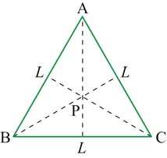正三角形ABC之各邊長為L，重心為P。若在頂點A、B、C各固定一電荷，其電量均為＋Q，則：

(A)要將電荷從彼此相距無窮遠處，組成此一系統至少需作功 $\frac{3kQ^{2}}{L}$

(B)若將一個＋Q等速取走，外力至少需作功 $\frac{-2kQ^{2}}{L}$ 
(C)若將一個＋Q釋放，其動能最大為 $\frac{kQ^{2}}{L}$ 
(D)將一個＋Q釋放過程，它作等加速運動　  
(E)若將三個點電荷緩慢移動使邊長變為2L，外力至少需作功 $\frac{3kQ^{2}}{2L}$

1. 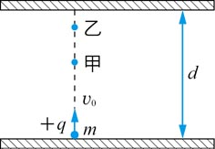在一對相距為d之平行金屬板間有一均勻電場。今有一質量為m，帶電量為＋q的點電荷，以初速v0由其中一板的表面出發，如右圖所示，圖中黑點分別表示板間甲處與乙處。已知點電荷到達另一板的表面時，其速度恰好為零，若不計重力作用，則：

(A)點電荷位於甲處時所受電力大於乙處

(B)點電荷位於甲處時的電位能大於乙處

(C)兩板間的電場方向由上而下

(D)兩板間的電位差為 $\frac{m{v_{0}}^{2}}{2q}$

(E)兩板間的電場量值為 $\frac{m{v_{0}}^{2}}{2qd}$

1. 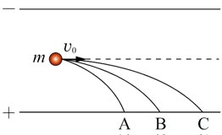如右圖所示，有三個質量相等，分別帶正電、負電和不帶電的小球，從兩平行放置的金屬板左側中央以相同的水平初速度v0先後射入電場中，最後分別打在正極板的C、A、B處  
   ，則下列敘述何者正確？  
   (A) 3種小球在電場中運動的時間相同　(B) 3種小球在電場中的加速度aA＞aB＞aC (C) 3種小球到達正極板時動能KC＞KB＞KA　(D) A、B、C 分別為負電、不帶電、正電　(E) 電位能變化 $∆$ UAUC＞UA

**台北市立松山高中106學年度第一學期第三次段考高三物理科試題答案**

1. 單選題

|  |  |  |  |  |  |  |  |  |  |
| --- | --- | --- | --- | --- | --- | --- | --- | --- | --- |
| **1** | **2** | **3** | **4** | **5** | **6** | **7** | **8** | **9** | **10** |
| **E** | **B** | **D** | **B** | **A** | **A** | **E** | **C** | **A** | **D** |
| **11** | **12** | **13** | **14** | **15** | **16** | **17** | **18** | **19** | **20** |
| **B** | **B** | **A** | **D** | **B** | **C** | **B** | **E** | **D** | **A** |
| **21** | **22** | **23** | **24** |
| **AC** | **AB** | **CDE** | **BD** |